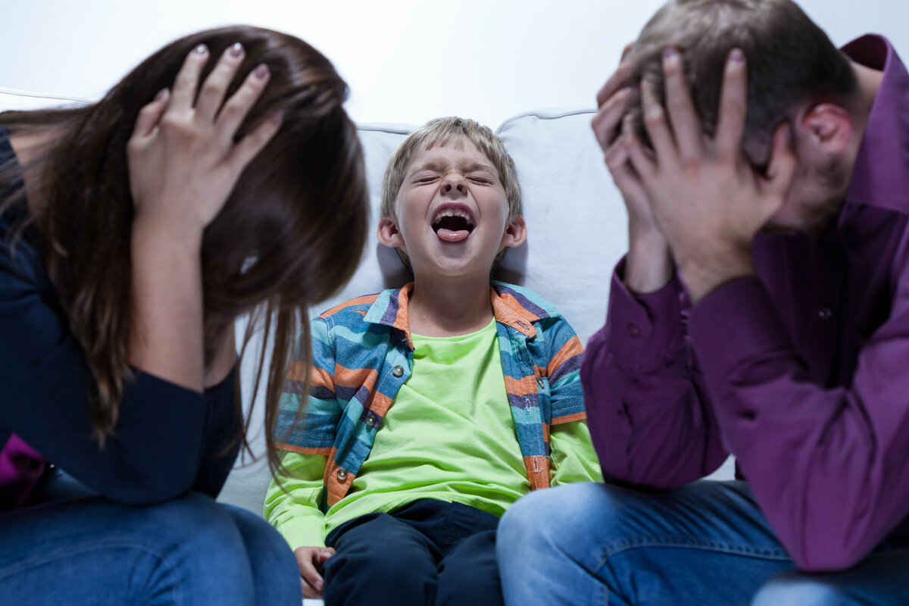

Саватеева С.П.

педагог - психолог

МБДОУ д/с комбинированного вида №1

Если ребёнок обижает детей, то ему самому живется очень не легко. Родителям очень важно быстрее разобраться, почему их ребенок так себя ведет и постараться научить его справляться с внутренней злостью.

В том, что малыш взрывной и крикливый, по сути нет ни чего страшного - это особенности его темперамента. Некоторые дети в возрасте от 3 до 7 лет проявляют агрессию, таким образом привлекая внимание на себя. Очень часто различные обстоятельства ребёнка на демонстрацию физической силы. Это могут быть и родители, которые держать дочь или сына в чрезмерной строгости, либо провокатор, который может находиться в детском коллективе. Если ребёнка обзывают или задирают малыша, то он рано или поздно отреагирует не лучшим образом. Не обязательно он ударит обидчика, но в конце концов выместить злобу на ком- то другом.

Бывает так, что тяга к дракам рождается во время адаптации к режиму детского сада или расписанию звонков в школе. Активный ребёнок выплёскивает раздражение на сверстников, а пассивный- проявляет упрямство, может отказаться от еды и игр. Эти симптомы тоже требуют внимания.

**ФАКТ**

Психологи обращают внимание на возрастные кризисы, во время которых ребёнку особенно сложно справляться с эмоциями. **Это периоды от 2 до 3 лет, затем 6-8 лет и 14-16 лет.**

**ШЕТЬ ШАГОВ К СПАКОЙСТВИЮ.**



**РОДИТЕЛЬСКИЙ ПРИМЕР.**

Уважаемые родители! Начните с себя! В любой ситуации вы должны бить спокойны и сдержанны. Постарайтесь контролировать себя, свои слова и эмоции. Не демонстрируйте свое недовольство и раздражение, даже если для этого есть повод и не один. Запретите себе наказывать ребёнка физически. Если изредка позволять себе слегка шлепнуть ребёнка, помните, что он может взять этот пример на вооружение и когда будет в плохом настроении, опробует его.



**ЛЮБОВЬ И СОЧУСТВИЕ.**

**Вместо того, чтобы ругать за плохое поведение, сядьте рядом с ним, обнимите, успокойте и пожалейте его. А потом, спокойным голосом попросите ребенка рассказать, что произошло, почему он злиться, в чем причина его злости. Старайтесь внимательно слушать, задавайте ему вопросы. Ребенку важно ощущать любовь и поддержку родителей. Что бы не потерять доверие своего малыша чаще интересуйтесь, как прошел день в детском саду или в школе.**



**СЛОВЕСНАЯ АЛЬТЕРНАТИВА.**

Терпеливо объясняйте, что нельзя обижать людей и животных. И обязательно предлагайте выход, говорите, что драться запрещено, но можно сказать "Я ужасно зол!" или "Я расстроен". Так вы постепенно привьете ребёнку привычку проговаривать негативные чувства. И даже если в коллективе кто - то проявит агрессию в адрес вашего ребёнка, он уже будет знать, что это не повод отвечать тем же. Расскажите ребёнку о том, что лучше решать конфликты мирно, без кулаков.



**ПРОФИЛАКТИКА.**

Если вы видите, что ваш малыш вот-вот сорвётся, скажите ему громко: "Повторяй за мной- дыши!" и покажите как это делать. Надо вдохнуть глубоко носом, сжать кулаки, напрячь мышцы, особенно плечи и лицевые мускулы и с усилием выдохнуть. Повторив это упражнение несколько раз, при вашей поддержке, бунтарь быстро переключится и быстро успокоится.



**ЭМОЦИОНАЛЬНАЯ РАЗГРУЗКА.**

Помогайте своему крохе выплеснуть отрицательные чувства. Подавлять их нельзя - это опасно для здоровья. Поэтому можно бить подушку, боксерскую грушу, коврик. Позволяйте малышу кричать монотонно, без слов "А-а-а-а!", визжать, рычать, топать ногами, носиться по дому до изнеможения. Если позволите ребёнку "прожить" злость телом, он перестанет проявлять агрессию на окружающих.



**ФИЗИЧЕСКАЯ НАГРУЗКА.**

Запишите драчуна в спортивную секцию. Подойдут боевые единоборства(айкидо, кунг-фу, ушу), там научат правильно дышать, концентрироваться на внутренних ощущениях, осознавать их.